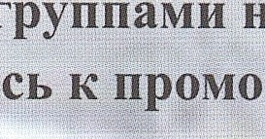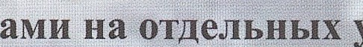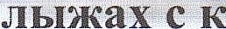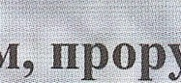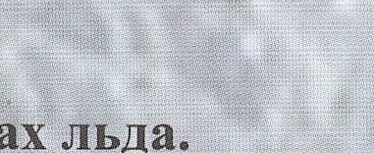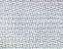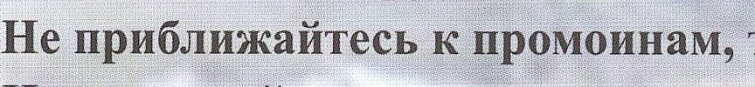

Пe собирайте4Ь rpI

Пё ёкігтывй'втесь на санках,
° Ие переходите водоем по льду в запрещенных местах.
*Помните! Передвижение по льду в местах, обозпаченных запрещающими знаками, влечет наложение на граждан административного штрафа в размере от 500 до 2500 рублей.

° Не выходите на л
° Не выезжаите
° Родители, не
суток и при плохой видимости. автомобилях вне переправ.
з присмотра.

нать


Безо ім л 'сч иной не менееl0 сантиметров.
с
О Ы
, т
роч

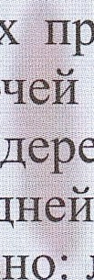
В yo и ах р
ЫСТ]ЭОFО Т , Х
водной раст с 6 е
выше 0 С де о д , “

слаблена. Лед пепрочен в местах
, £t T£fKЖC В ]Э£tЙOH£tX П]ЭОИЗ]З£tСТ£tНИЯ
камыша. Если температура воздуха ч “льда снижается на 25%. Прочность

льда можно о' ‘. н . л о ета — прочный, белого — прочность его в 2 раза мс оватым оттенком лед ненадежен.
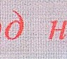
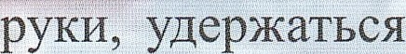
%t I" !. лась бе а

В случае npoc"° .*», ,. решительно, широко расставЩт
спмп, необходимо действовать SЬleтpo и

на поверхности льда, без резких

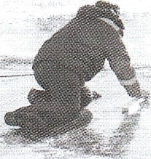

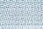
движении стараться выползти на твердьш лед, а затем, лежа на спине или груди,
При пО едной рыбалке ЗАПРЕЩАЕТСЯ:
!
..
,ч.›ПјэобиВать рядом много лун, к;
- Cкaiuцt аtься большими гру} іи на одном месте;
К Єострорввтему нужно при жаться лежа, раскігну*ыми в сторону руками и ногами...' Для оказания помощи цледуе£всполъзовать доски, леетяяцпЈ, шесты, веревки, багръl. Если этих сщдцтв не род руками, lo. два-три о.ейовеЫ aлcя яа пед. и ц.епо.чкой

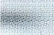
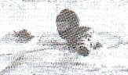
- Располагаться у края льда. %\t ‹,

П е ы айны сит а х во т
Единая служба спасения 01, сотовый оператор 112

Единая дежурно-диспетчерская служба администрации города Орла 43-22-12
* ...’

